SUDJELOVANJE na 9. međunarodnoj konferenciji projekta »Pomahajmo v svet« sa središnjom temom INTEGRACIJA DJECE USELJENIKA

We are like a box of crayons, each of us unique, but when we get together, the picture is complete. (unknown)

Država treba osigurati jednakost polazišta u obrazovanju - primjerene materijalne uvjete i druge okolnosti važne za pojedinca. Prije svega, potrebno je veći naglasak staviti na jačanje kompetencija učitelja i nastavnika za rad s djecom migrantskog i izbjegličkog podrijetla, stoga treba osmisliti novi kurikulum koji će imati sluha za različite kulture i jezike te odražavati potrebu poznavanja i razumijevanja drugih država. (M. Sedmak, 2022.).
Mnoga istraživanja pokazuju da nedostatak obuke za pripremu nastavnika za upravljanje i vođenje multikulturalne učionice može uzrokovati probleme poput "profesionalne anksioznosti" (npr. Gay i Howard, 2000.; Dubbeld et.al., 2021.). Potrebno je omogućiti nastavnicima da budu sposobni razvijati lokalne prakse za svoje lokalne prilike, čime se pomaže u smanjenju rizika od profesionalne anksioznosti, jačanju samopouzdanja i osiguravanju osnaženog okruženja za učenje učenika, što je i cilj današnjice (M. Sedmak). , 2022).

S vama želimo sukreirati takvu edukaciju i međunarodni zbornik koji će radnicima pružiti učinkovitu podršku, potkrijepljenu kvalitetnim primjerima dobre prakse, o učinkovitoj integraciji djece useljenika.

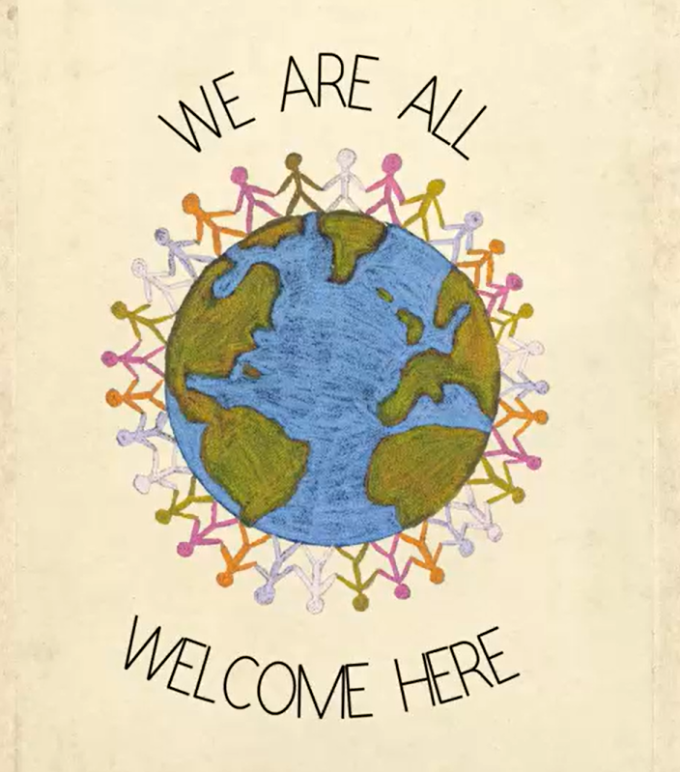

Pozivamo na aktivno sudjelovanje:

• odgajatelje i pomoćnike odgajatelja,
• učitelje osnovnih škola i drugih obrazovnih ustanova,
• savjetodavne i stručne djelatnike u dječjim vrtićima, osnovnim školama i drugim OOZ-ima,
• pedagoške voditelje dječjih vrtića kod osnovnih škola i pomoćnike ravnatelja,
• ravnatelji vrtića, škola i drugih OOZ.

Dostavite materijale u sljedećem obliku:

• stručni referat
• prezentacije na posteru

Ukoliko ste sudjelovali ili još uvijek sudjelujete u projektu „Pomahajmo v svet“, opisane aktivnosti trebaju se odnositi na aktivnosti koje ste provodili u okviru Kratkoročnih ciljeva (Pet prstiju) vezano uz ciljeve i načela Kurikula te godišnjeg plana rada s naglaskom na ključna pitanja teme INTEGRACIJA DJECE USELJENIKA:
• Koliko godina se susrećem s kulturno mješovitim skupinama, razredima? Koja je najčešća nacionalnost djece?
• Jesam li pri tome osjećao/la uznemirenost ("profesionalnu anksioznost") jer nisam imao/la ili poznavao/la odgovarajuće alate za učinkovito upravljanje multikulturalnom skupinom?
• Kako sam se kao profesionalni djelatnik suočio/la s izazovom interkulturalnog razreda? Koje sam alate i strategije koristio/la?
• Kako sam kao stručni djelatnik omogućio/la i poticala razvoj jakih strana djeteta stranca i ostale djece u skupini, razredu (prihvaćanje svakog djeteta onakvo kakvo jest, upoznavanje djetetovih jakih i slabih strana, poticanje i naglašavajući snažna područja djetetova razvoja, djetetu pružao poštovanje i stručnu podršku...);
• Kojim smjernicama sam stvorio prostor za multikulturalno osvještavanje i integraciju skupine, razreda?.
• Kako sam i kojim pristupima i poticajima stvarao/la povoljnu socijalnu klimu da se dijete u vrtiću/školi osjeća uključeno, sigurno i prihvaćeno te da ima mogućnost optimalnog razvoja, napredovanja i učenja (odgovornost i pravednost prema djeci, roditeljima i nama samima, raspodjela vodstva između stručnjaka i djece, fokusiranje na dječje sposobnosti, poticanje dječje igre, korištenje pristupa rješavanja problema za rješavanje sukoba, stvaranje autentičnih odnosa s djecom, …)?
• Koju aktivnost sam unutar svakog prsta (program "Pet prstiju") mogao/la najučinkovitije koristiti za poticanje uključivanja djeteta?
• Učinkovit individualni plan i suradnja s roditeljima također je vrlo važan čimbenik u razvoju i inkluziji djeteta. Kako ste i na koji način ostvarivali ciljeve individualnog plana vezano uz program „Pet prstiju“ i suradnju s roditeljima?
• Jeste li u svom radu koristili neki inovativni pristup za učinkovit rad i uključivanje strane djece? Jeste li se susreli s nekim izazovom i uspješno ga svladali? Kako i na koji način?

Molimo vas da se prilikom izrade stručnog referata strogo pridržavate gore navedenih smjernica. Usredotočite se na aktivnosti u kojima ste zajedno s djecom i roditeljima bili najinovativniji, najkreativniji, mentalno aktivni, emocionalno angažirani...
Referati koji ne pokrivaju gore opisane smjerove neće biti razmatrani.

Stručni djelatnici, koji će u stručni referat uključiti smjernice, aktivnosti, ciljeve i sl. projekta „Mašimo u svijet“ imat će priliku prezentacije na međunarodnoj konferenciji.

Za sadržajna i tehnička pitanja te stručno mentorstvo stoji na raspolaganju projektna stručnjakinja Kaja Kink Univ. dipl. soc. djel.. Za dodatne informacije o aktivnom sudjelovanju pišite na kaja@sayhellototheworld.eu.

Rok za predaju referata je 28. 2. 2023.

PRIJAVNICA ZA AKTIVNO SUDJELOVANJE
Pogodnosti za aktivne sudionike konferencije:
- svi izlagači plakata i autori referata imaju popust za kotizaciju,
- svi izvođači imaju besplatnu kotizaciju.

Aktivni sudionici međunarodnog skupa, prema Pravilniku o napredovanju djelatnika u obrazovanju i osposobljavanju, ostvaruju pravo na bodove za napredovanje.

Ako referat ili poster pripremate u tandemu, ispunite dva prijavna obrasca.

Ime:
Prezime:
Datum rođenja:*
Radno mjesto:**
Mobilni telefon:
Elektronska pošta:***
*Za izdavanje uvjerenja potrebni su podaci o rođenju.
**Odgajatelj, pomoćnik odgojitelja,...
***Upute za pripremu materijala i ostale poruke bit će poslane na vašu e-mail adresu.

Zavod:
Adresa zavoda:
Poštanski broj:
Mjesto:

Oblik materijala (označite samo jednu opciju):

referat
poster

Ispunjenu prijavnicu za sudjelovanje s referatom ili posterom pošaljite do 5. 2. 2023.

UPUTE AUTORIMA ZA STRUČNE MATERIJALE MEĐUNARODNOG PROJEKTA "MAŠIMO U SVIJET"

- NASLOV STRUČNOG RADA

- Institucija:
- Ime i prezime:

- Sažetak (na materinjem jeziku i OBAVEZNO i na engleskom).
Ako ste sudjelovali ili još uvijek sudjelujete u projektu „Mašimo u svijet“, u sažetku napišite koliko dugo sudjelujete i koliko godina imaju djeca s kojima ste izvodili opisanu aktivnost. Sažetak također treba ukratko definirati temu koju opisujete, a prije svega je potrebno ukratko sažeti rezultate i nalaze rada. Opća saznanja i razmišljanja ne spadaju u sažetak, već u uvod. Pripazite da dovoljno detaljno objasnite temu koju predstavljate u referatu.

- Tekst
Struktura teksta:
- Uvod
- Jezgra
- Zaključak

Pri pisanju teksta vodite računa da se pridržavate gore opisanih smjernica vezanih uz projekt "Mašimo u svijet".

Također treba biti vidljivo:
- Kako ste planirali i realizirali aktivnost o kojoj pišete? (opis didaktičko-metodičkog tijeka aktivnosti učenja - s naglaskom na aktivnosti djece)
- Što ste ustanovili? (analiza uspjeha i postignuća - što je bilo dobro, kako znate, što je bilo loše, potrebna poboljšanja, kako znate i sl., dileme, pitanja, prijedlozi itd.)
- Refleksija stručnih djelatnika (provedba načela i ciljeva, metoda, ideja, planova i sl.) i djece (kako su sudjelovali, što su dobili, što im se svidjelo, a što nije i sl.)

- Jezično uređen stručni prilog treba sadržavati od 9.000 do 15.000 znakova bez razmaka, zajedno s literaturom. Font bi trebao biti Times New Roman, veličina 11, razmak među redova 1,15.
- U rad dodajte slikovni ili grafički materijal (tablice, dijagrami, ilustracije i sl.). U slučaju slikovnog materijala ispod ilustracije, slike ili fotografije također navedite izvor odn. ime i prezime autora, sadržaj slike i prethodno
uredite prava na objavljivanje. Sami postavite slikovni ili grafički materijal u tekst. Obratite pozornost na kvalitetu i rezoluciju slike.
- U slučaju da stručni rad neće biti jezikovno uređen niti lektoriran, poslat ćemo vam ga natrag.
- Također možete dopuniti stručni rad video snimkom, kojom želite prikazati pojedinu aktivnost.
- Stručni izvori i literatura (uredite po abecednom redu autora).
- Krajnji rok za dostavu stručnog rada je 28. 2. 2023.

UPUTE AUTORIMA ZA POSTERE MEĐUNARODNOG PROJEKTA "MAŠIMO U SVIJET"

- Prilikom izrade postera usredotočite se na jednu pojedinačnu aktivnost u okviru programa „Pet prstiju“.
- Poster treba sadržavati više slikovnog materijala, nego pisanog teksta.
- Stručno vijeće FINI Instituta Radeče će na temelju poslane fotografije postera odabrati postere koji će biti objavljeni u 9. međunarodnoj zbirci projekta "Mašimo u svijet".
- Prilikom slanja fotografije postera, autor plakata i naslov postera trebaju biti napisani u mailu.
- Budući da će objava postera biti u elektroničkom obliku, nije potrebno paziti na veličinu plakata.
- Plakat možete i grafički oblikovati.
- Krajnji rok za slanje fotografija postera je 28. 2. 2023.

Terminski plan:
- do 5. 2. 2023. godine prikupljamo prijave za aktivno sudjelovanje,
- 28. 2. 2023. je krajnji rok za predaju referata,
- 1. 3. 2023. godine krećemo s recenzijom referata,
- 15. 3. 2023. obavještavamo o objavi referata u zborniku/stručnom časopisu,
- 28. 2. 2023. je krajnji rok za prijavu fotografije postera,
- 3. 4. 2023. odabiremo tim koji će prezentirati primjere dobre prakse na međunarodnoj konferenciji,
- 3. 4. 2023. objavit ćemo koji će posteri biti objavljeni.

